Prénom : ………………………….. date :………………………….
Questions de lecture page 93
- Réponds aux questions par une phrase.

- Où sont Taoki, Hugo et Lili ?

Ils sont

- Que font-ils ?

Ils font

3. Reconstitue les phrases :

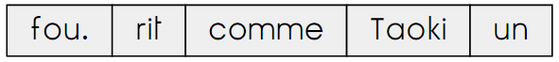

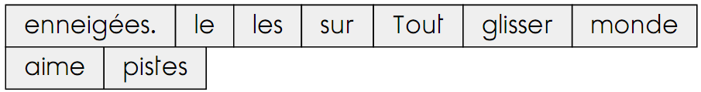

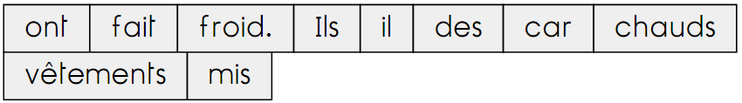

4. Sépare les mots et recopie les phrases correctement.

Taokifaitunechute.

C’estlafoliesurlespistes.

Quiseralechampiondelaglisse ?

6. Numérote les phrases dans l’ordre de l’histoire.

 Il se relève et part rejoindre ses amis qui l’attendent.

 Il chausse des skis et met des vêtements chauds.

 Soudain, il décolle du sol et retombe comme une crêpe.

 Il glisse sur les pistes.

 Taoki arrive à la montagne avec ses amis.

aide pour les enfants
en difficulté.

